P R O P O Z I C E

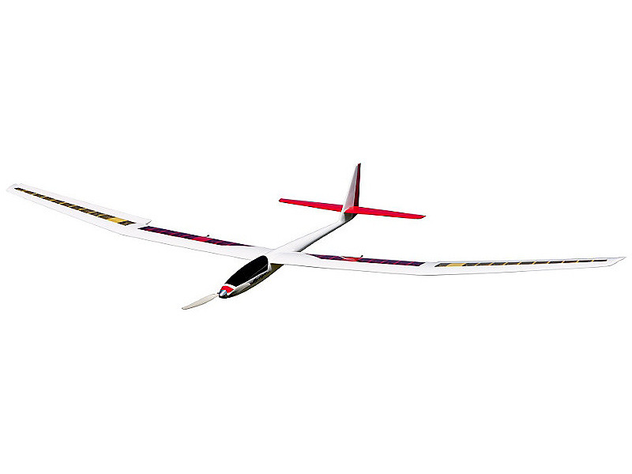
LETNÍ ELEKTRY

Číslo soutěže: 726

Kategorie: RCEP

Datum konání : 25. května 2025

Místo konání: Uničov – modelářské letiště

Program: 8:30 - 9:00 prezentace a zahájení soutěže

9:15 - 13:00 soutěžní lety

13:00 vyhodnocení soutěže
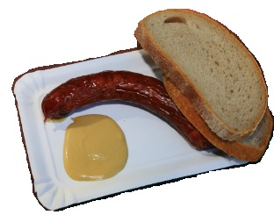
předání cen - první tři soutěžící

Startovné: 200,-Kč (splatné na místě při prezentaci)

Malé občerstvení zajištěno

Přihlášky: přihlášky na stoupak.cz nebo výjimečně zasílejte
na e-mail: rad.vasicek@seznam.cz

Na vaši účast se těší pořadatelé – MK Uničov.

Žádáme účastníky ke zvýšené opatrnosti při průjezdu na letiště přes pozemek firmy Lazam s.r.o, projíždět se bude vlevo malou bránou podél plotu.

